Appunti Post pausa. Ore 14.00
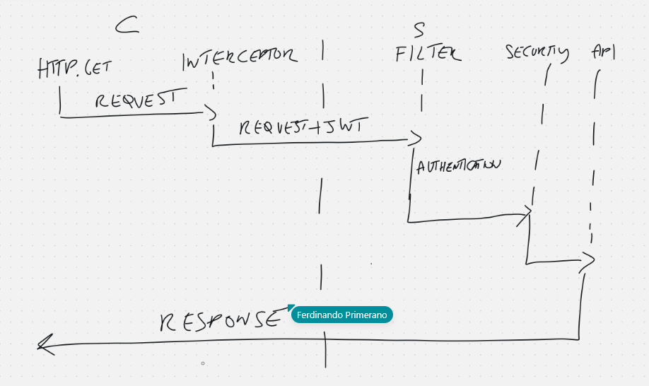
. Il diagramma descrive il flusso di comunicazione tra un client e un server, con particolare attenzione alla gestione della sicurezza tramite JWT (JSON Web Token). In termini tecnici, questo schema rappresenta il pattern Interceptor-Filter per l'autenticazione in un'architettura REST.

Lato Client: l'interceptor
Il processo inizia quando l'applicazione — ad esempio un'app Angular, React o Android — deve inviare una richiesta al server. Il client genera la richiesta HTTP, ma prima che essa lasci effettivamente il dispositivo, passa attraverso un interceptor. Il suo compito è iniettare automaticamente le credenziali, ovvero il JWT, nell'header della richiesta, solitamente sotto la chiave Authorization: Bearer <token>. La richiesta esce quindi dal client arricchita con il token di sicurezza.

Lato Server: la catena di filtri
Una volta che la richiesta arriva al backend, non raggiunge immediatamente i dati, ma deve superare una serie di controlli. Il filtro è il primo punto di ingresso: legge l'header della richiesta per verificare se il JWT è presente e strutturalmente valido. Successivamente avviene la fase di autenticazione, in cui il server convalida la firma del token; se il token è valido e non è scaduto, l'utente viene considerato autenticato. Si passa poi alla fase di autorizzazione, in cui il sistema verifica se l'utente autenticato possiede i permessi, ovvero i ruoli, necessari per accedere alla risorsa specifica richiesta.

Elaborazione e risposta
Solo se tutti i passaggi precedenti hanno avuto esito positivo, la richiesta raggiunge l'endpoint dell'API, ovvero il controller, che elabora i dati o interroga il database. Il server invia quindi il risultato al client, sotto forma di dati richiesti o messaggio di conferma. Se il JWT fosse assente o non valido, il filtro bloccherebbe la richiesta immediatamente, restituendo un errore 401 Unauthorized senza coinvolgere in alcun modo l'API.

Perché questo modello è rilevante
Il server non ha bisogno di sessioni né di salvare i dati dell'utente in memoria, poiché tutte le informazioni necessarie sono contenute all'interno del JWT inviato dal client: il sistema è quindi stateless per definizione. Questo approccio garantisce inoltre una netta separazione delle responsabilità, poiché l'API non si occupa di verificare l'identità del chiamante — questo lavoro viene svolto a monte dai filtri di sicurezza. Grazie all'interceptor, infine, lo sviluppatore non deve aggiungere manualmente il token ad ogni singola chiamata nel codice, riducendo così il rischio di errori e rendendo il processo completamente automatico.

In angular posso dire ad una pagina, non puoi essere caricato se non sei loggato. Questo controllo non serve per dare sicurezza ma per aiutare l’utente. E’ aggirabile. La Guard
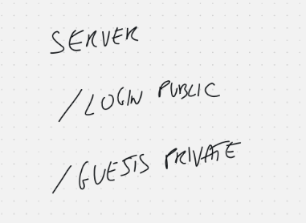
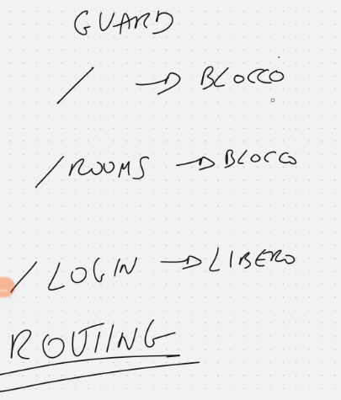
.

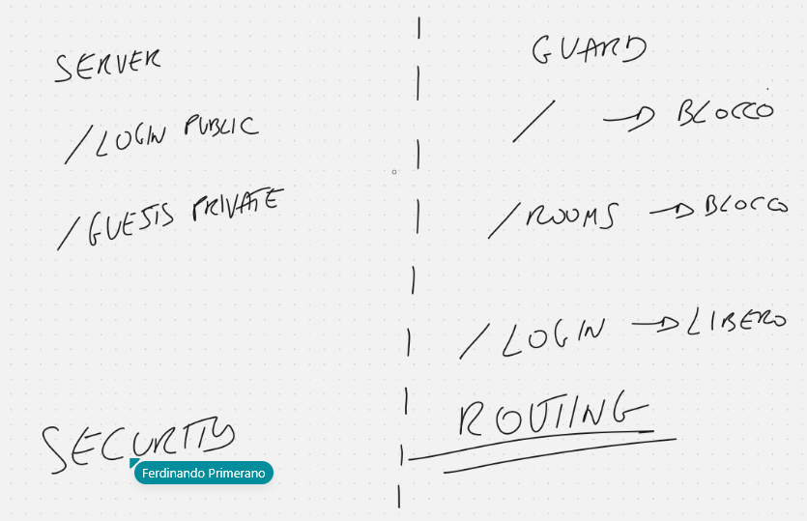
.

1. Il Ruolo della "Guard" (CanActivate)
In Angular, una Guard è un pezzo di logica che si mette "davanti" a una rotta. Quando l'utente clicca su un link (es. /rooms), Angular non carica immediatamente il componente, ma chiede alla Guard: "L'utente può passare?".
- /login -> LIBERO: La Guard vede che la rotta è pubblica, restituisce true e Angular carica il modulo di login.
- /rooms o / -> BLOCCO: La Guard controlla se esiste un token valido (JWT) nel localStorage. Se non c'è, restituisce false.
  - Risultato: La navigazione viene annullata. L'utente rimane dove si trova oppure, come succede quasi sempre, viene reindirizzato forzatamente alla pagina di /login.
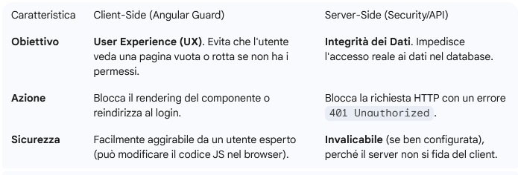
.
Il flusso tipico è:
- L'utente prova ad andare su /guests (Private).
- La Guard AuthGuard interviene.
- Se l'utente non è loggato, la Guard esegue this.router.navigate(['/login']).
- L'utente vede la pagina di login senza che l'intera pagina del browser si sia mai ricaricata.

Consideriamo il progetto superiorB&B
il lato server è già protetto, se anche lasciassimo il componente libero, il server si rifiuterebbe comunque, ma non è bello.
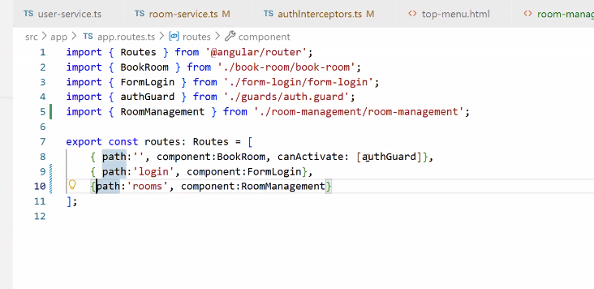
.
Se non sono un receptionist non dev poter andare sul room manager ad esempio.
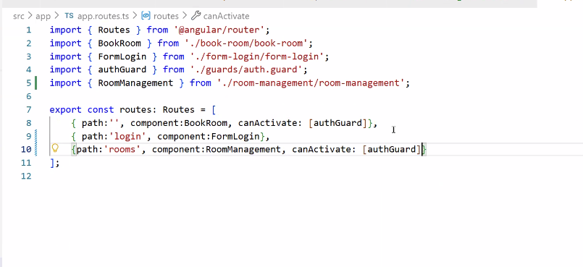
.
Quindi gli dico che ha un guardiano.
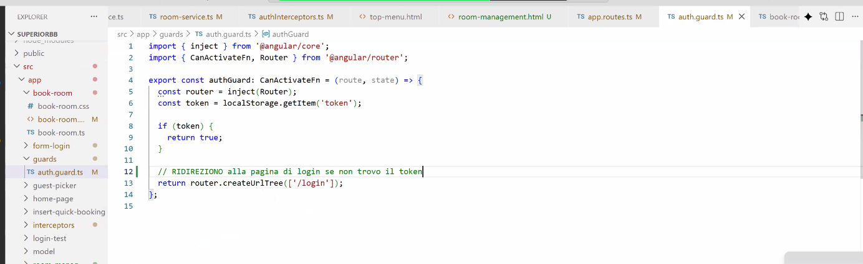
.
Le guardie non sono sicurezza, sono regole per capire se posso attivare una rotta oppure no.

BIGLIETTERIA – NUOVO ESERCIZIO
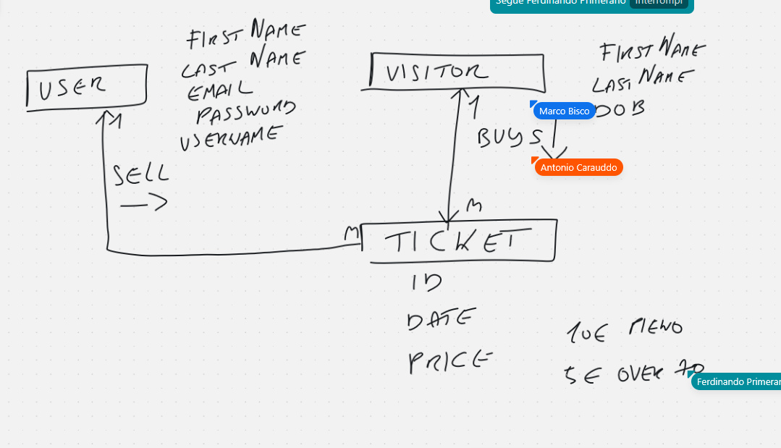
.
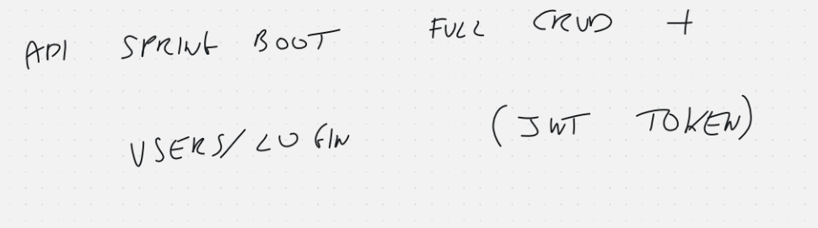
.
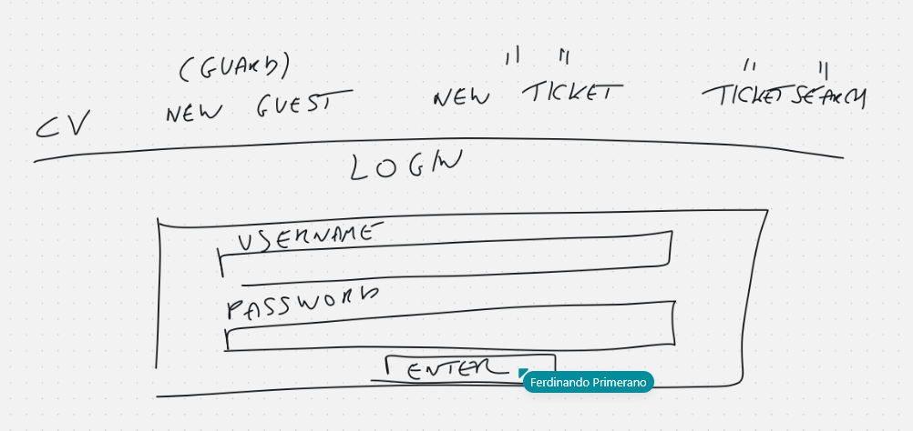
.
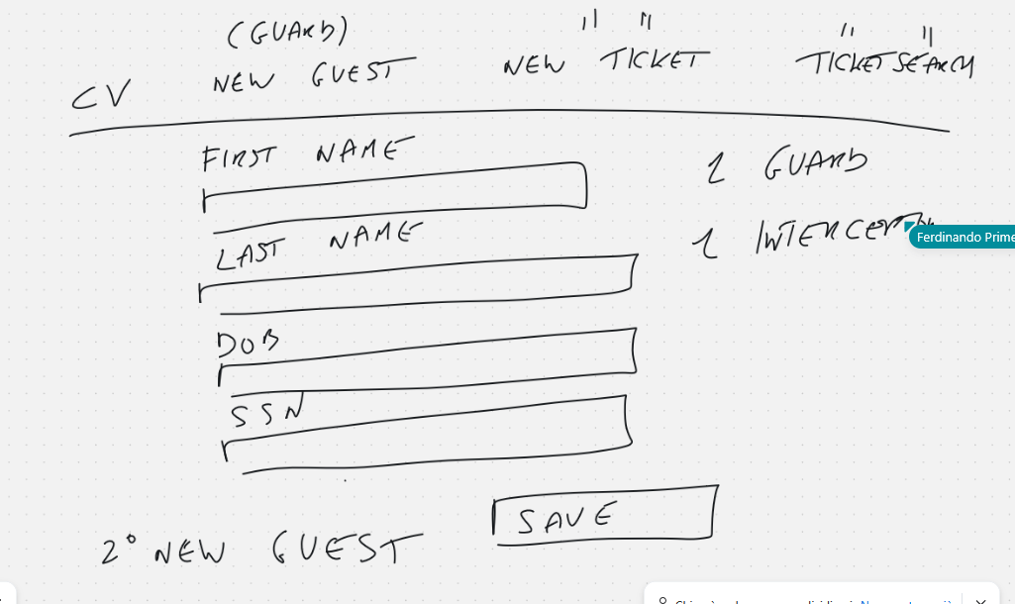
.
Lato server studiare pacchetto security.
SpringBoot – Database , rapporti, entità e tutto quello che ne compete.
Appena fatto simuliamo il login da postman come prima.




